## 一，系统介绍

随着公司扩张，业务种类增多，工作量增大，一些重复性的工作耗费工作人员大量时间，降低公司效率。又由于销售人员增多，在销售之间也会出现一些抢占资源的矛盾，采用传统人力资源方式解决存在不公正，效率低，难对证的问题。种种情况表明，公司急需将业务系统电子化。

要解决的问题：

1.添加客户靠传统手工记录方式，效率低，资料易丢失

2.销售与客户关系混乱，导致销售部矛盾突出

3.学员在查询成绩时多靠走访老师、电话联系方式，不方便

4.随着班级不断增加，也需要规范老师行为，记录老师授课信息

5.由于和国外优秀院校合作，为推荐出好的学员，需要评估学员综合素质

以上是本系统所重在解决的问题。

##### 二，系统使用

###################################

###### 环境配置：

Django1.11.11

Python3.6.4

###################################

###### 启动方式

**Pycharm：**

打开根目录AcadSystem

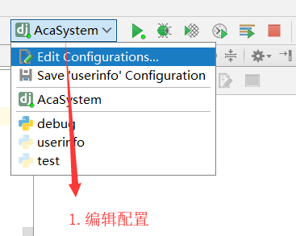

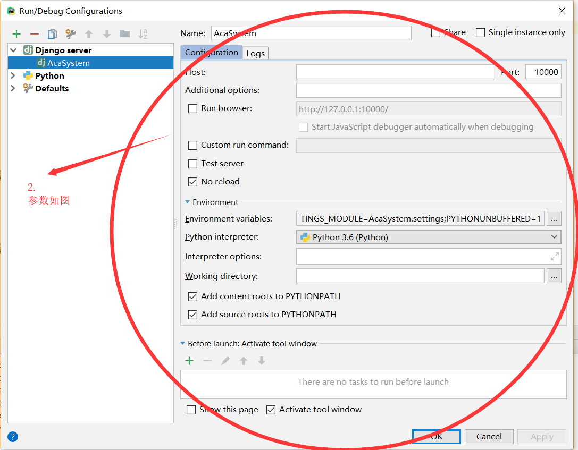

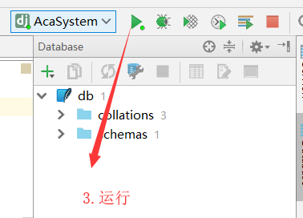

**命令行方式：**

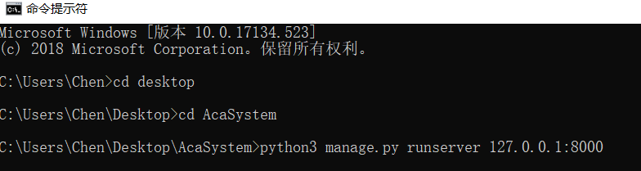

###################################

进入系统

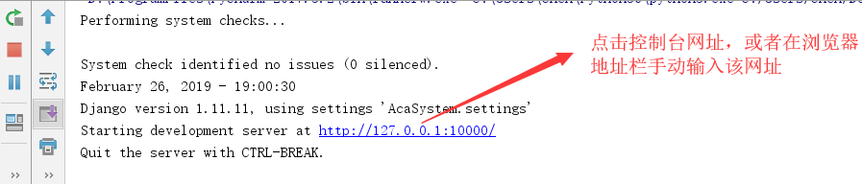

###################################

###### 登陆网址：

<http://127.0.0.1:10000/login/>

###################################

管理员拥有系统所有权限

**默认管理员账号:root,默认管理员密码:root**

###### 分步介绍系统：

1.1管理员登陆

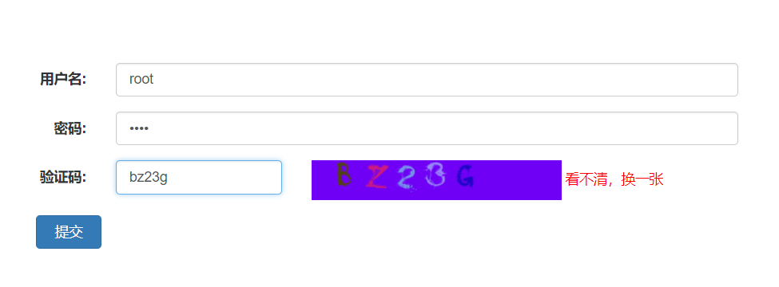1.2管理员创建校区

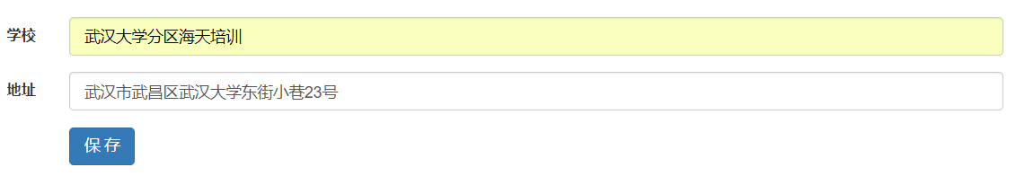

1.3添加课程

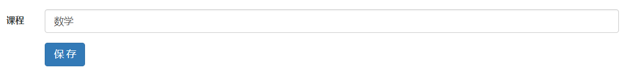

1.4添加课程方向

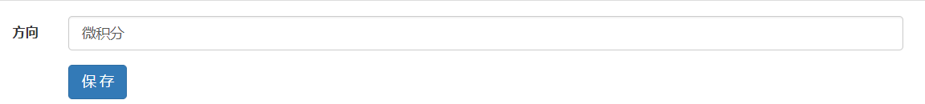

1.5添加角色（销售，销售总监，老师，班主任）

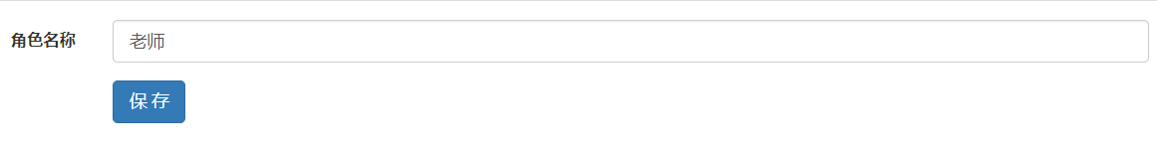

1.6添加用户（不要选学生角色）

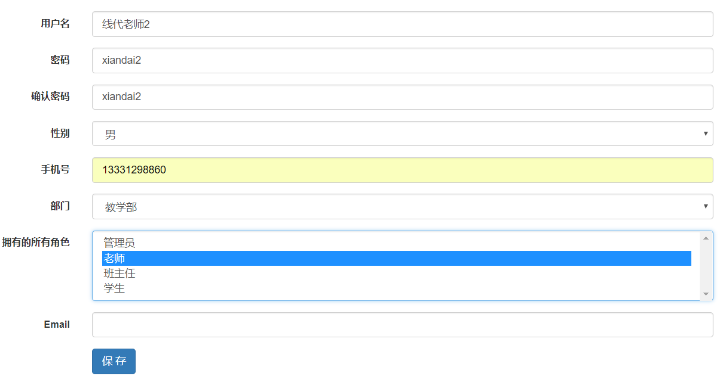

1.7批量分配角色和权限

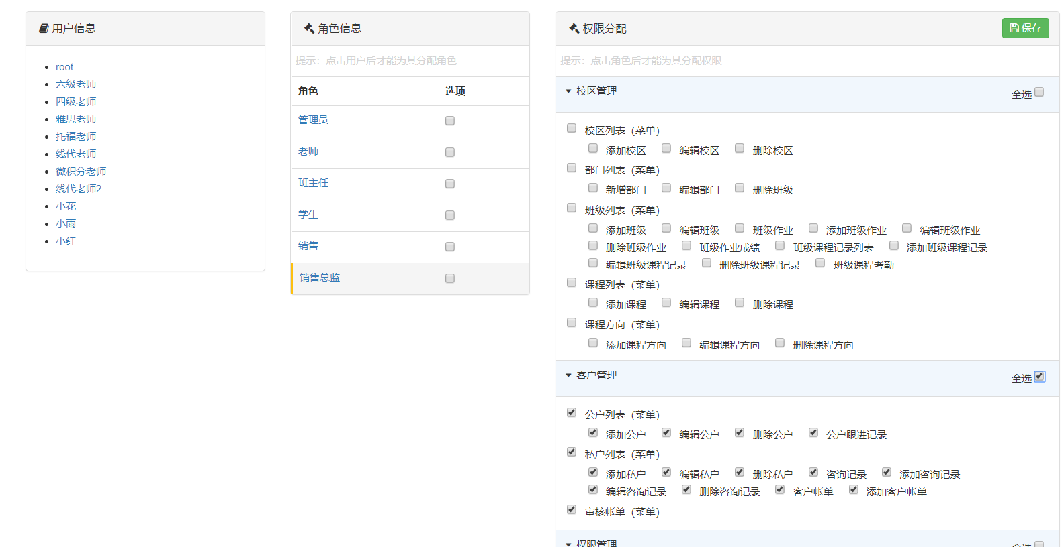

1.8注销，切换班主任登陆

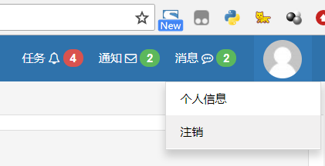

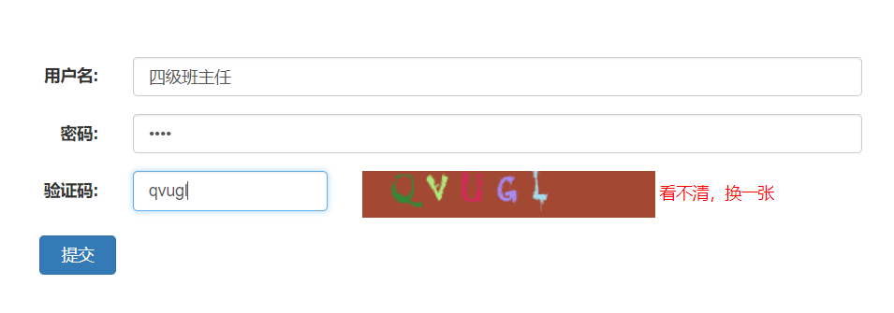

1.9添加班级

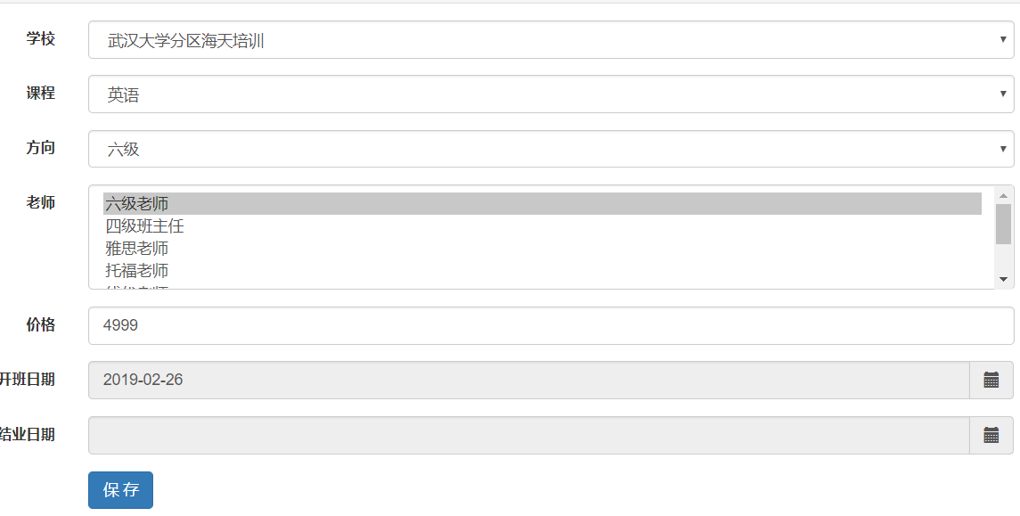

2.1切换销售总监登陆

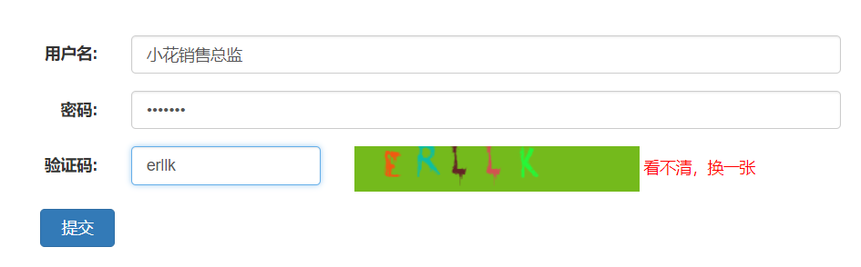

2.2添加公户

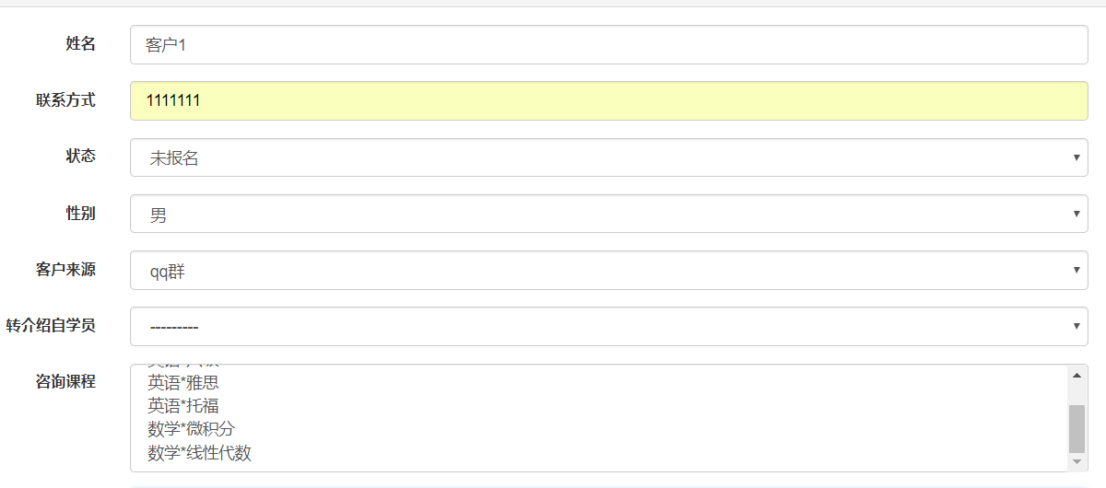

2.3切换销售登陆

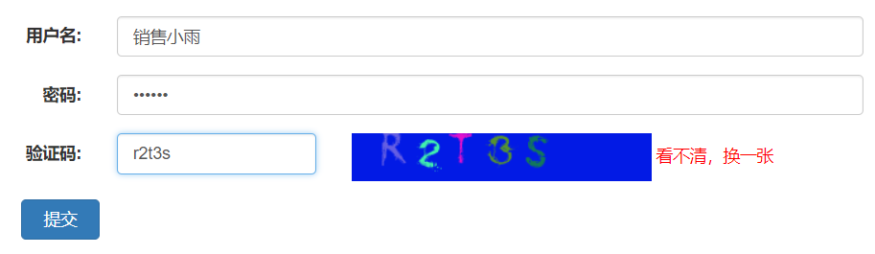

2.4公户列表中公户批量加入私户

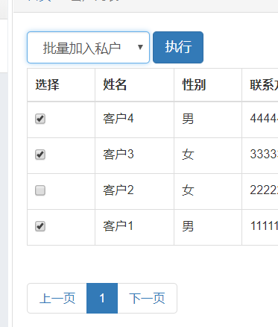

2.5跟进并缴费

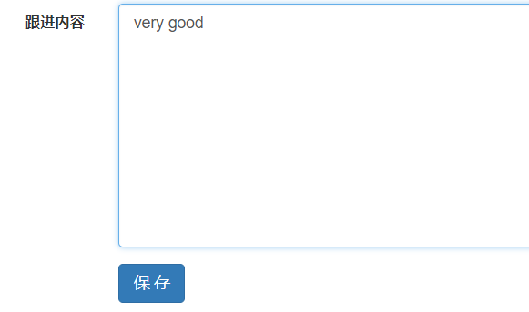

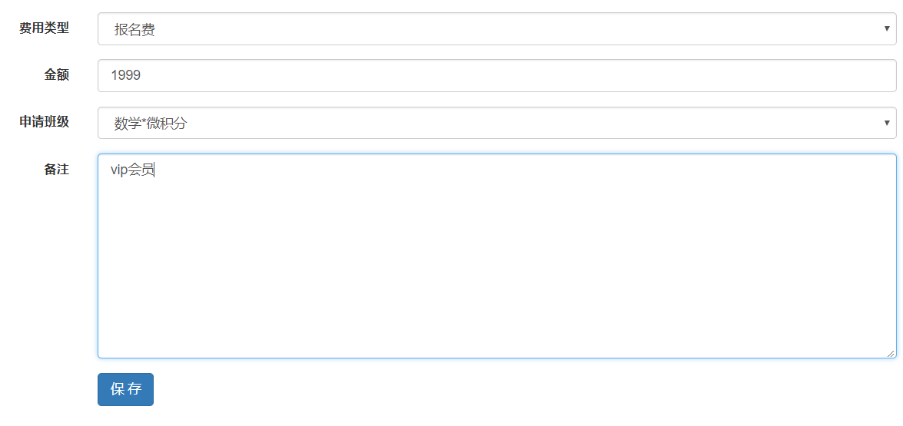

Ps:缴费完成，自动以客户信息生成学生对象，用户名即客户姓名，默认学生密码：123

2.6切换销售总监登陆

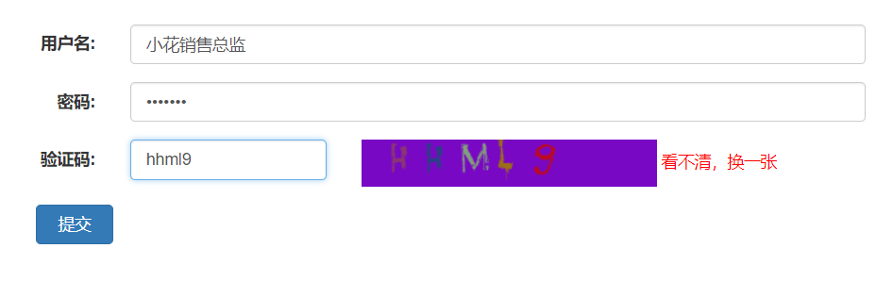

2.7批量确认或驳回缴费

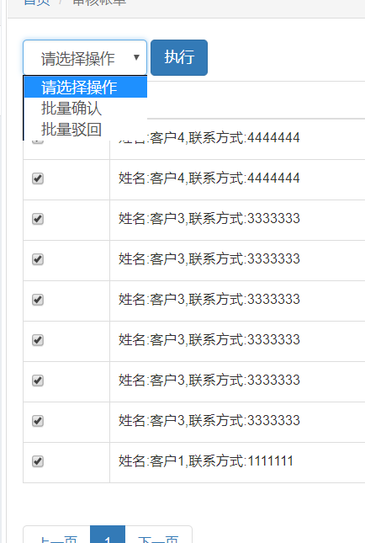

2.8切换老师登陆

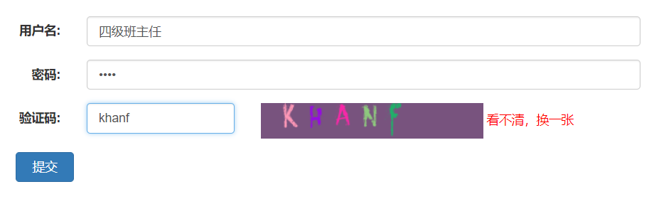

2.9添加作业

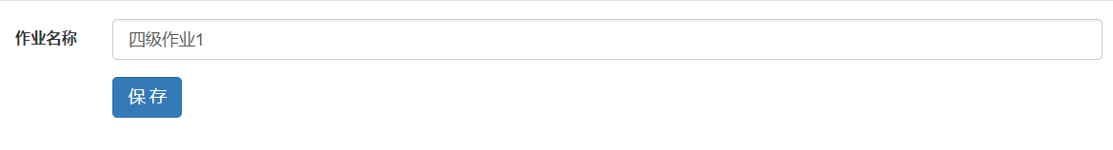

3.1批量初始化成绩

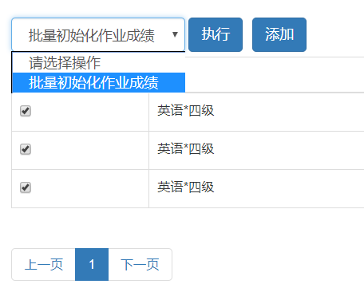

3.2为学生添加作业成绩

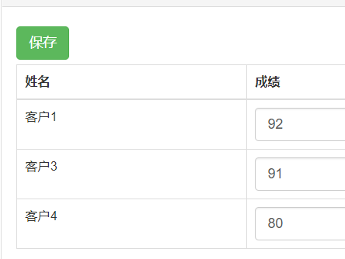

3.3班主任登陆



3.4添加上课记录

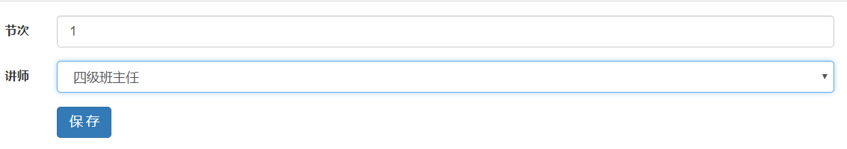

3.5初始化考勤

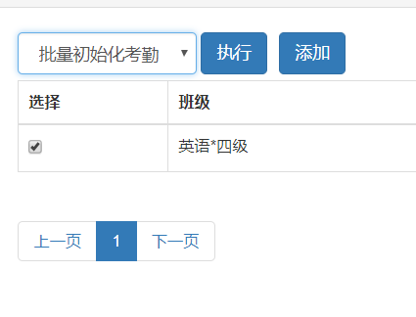

3.6考勤批量编辑

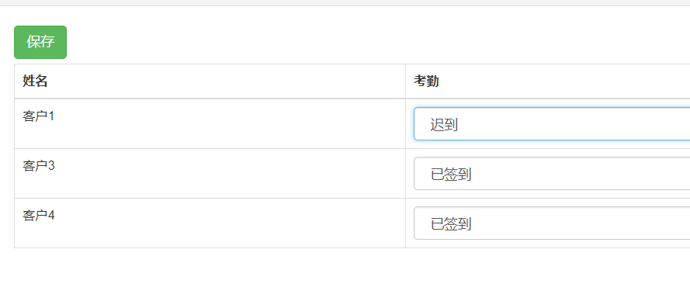

3.7编辑学生积分

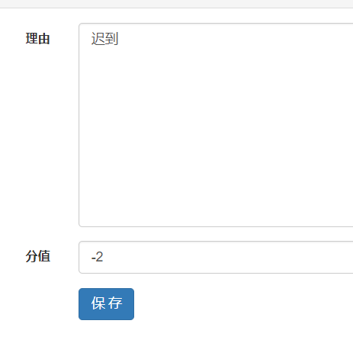

3.8学生登陆 （用户名即已缴费客户姓名，默认学生密码：123）

查看所在班级和相应作业成绩。

3.9鼠标滑动到右上角查看用户信息和注销

